我的医考之路--永远不要停止相信自己（RSH58）
2016年12月3日，执业医师成绩出来那一刻，看到409这几个数字，我兴奋，激动，半年的努力有了回报。虽然在追证的路上走了不少弯路，也经历了多少次的失败，但是一直相信自己能行，没有放弃，当然这一路以来得感谢支持，鼓励和给我信心的每一个人！也要感谢医学教育网的每一位老师！ 之所以要记录一下，不是炫耀，只是想给自己留个回忆！
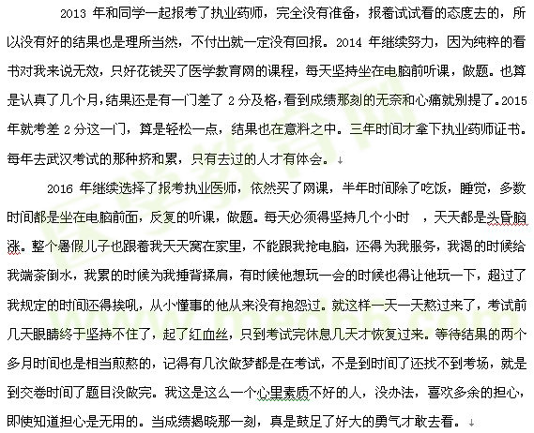
这一路走来的艰辛，有多么的不容易，只有我自己心里清楚，不管这些证书对我来说有不有作用，但都是我人生当中很难得的经历。以后的路很长，需要学习的东西太多，继续铭记——永远不要停止相信自己！感恩一直支持，鼓励，给我信心的老师，家人和朋友！
在此，特别感谢医学教育网的各位老师，是你们的辛勤付出园了我的梦！

